EH Bildu Nafarroa talde parlamentarioa ordezkatuz, **Maiorga Ramirez Erro** jaunak **9-18/PES-00166** galdera parlamentarioa egin du. Galderan azaltzen du Nafarroako errepide sarean badaudela informazioko-seinale bertikal batzuk naturguneei, kultur ondareari eta turismo jarduerei buruzkoak (esate baterako, AP-15 autobideko Imarkoain-Tafalla tartekoa —”Carrascal” mendiari buruzkoa— ekarri nahi duela gogora; izan ere, ez dator bat lekuaren berezko izenarekin, zehazki “Artederreta” baita). Horri buruz, honako informazio hau ematen dio Garapen Ekonomikorako kontseilariak:

1.- Informazioko bide-seinalearen edukia zuzena ala okerra den koherentziaz baloratu ahal izateko, lehenbizi kontuan hartu beharra dago, lehenbizi, seinale horrekin zein informazio eman nahi zaion errepideko erabiltzaileari.

Galderaren xede den seinale zehatza honako irudi honetan ikus daitekeena da:

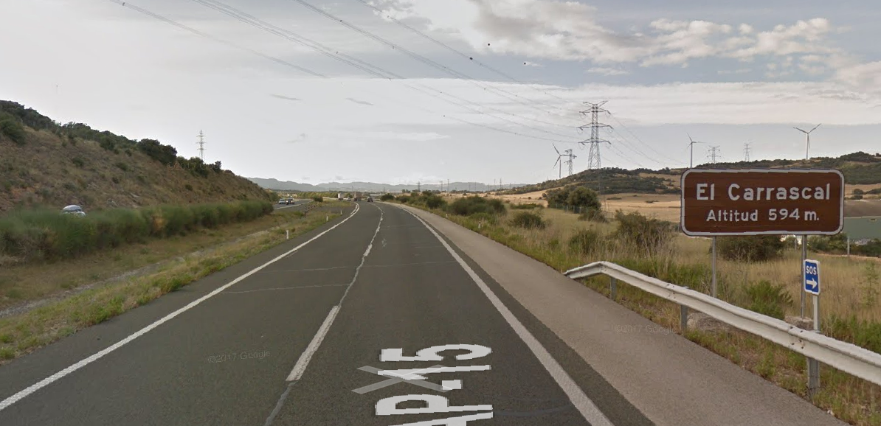

bai eta AP-15eko kontrako norabidean ageri den haren simetrikoa ere.

2.- Kontuan hartu beharra dago, era berean, zein den hura zein eremu geografikotan dagoen jarria.

3.- Gure ustez, aipatutako kartelaren xedea ez da seinalizatzea aipatutako seinalea zein parajetan dagoen, zeren eta AP-15 autobideak ez baitu formatu horretako lokalizazio geografikoko seinaleztapenik (AP-15 autobidearen ertzetan ikus daitezkeen antzeko kartelek lotura-guneetan eta inguruetan dauden jomuga turistikoetarako orientabidea emateko gezi-kartelaren formatua dute).

Aitzitik, badirudi aipatutako kartelaren xedea dela informatzea, sareko toki askotan ohikoa den bezala, bide-azpiegitura zeharkatzen ari den “mendi-portuaren” altuerari buruz.

4.- Unzué<>Untzue eta Artederreta sarreretarako *Nafarroako Toponimia Ofiziala* datu basean jasotakoa aztertuta, aurkitzen den toponimo bakarra “Artederreta, Ermita de Nuestra Señora de” da, eta ez dator bat AP-15eko erabiltzaileei eman nahi zaien informazioarekin.

Aitzitik, datu base horretan Unzué<>Untzue eta El Carrascal sarrerak konsultatuta, honako toponimo eta aldaera hauek aurkitzen dira: “Carrascal”; “Carrascal, el"; “Carrascal, monte de”, eta “Carrascal, puerto de”. Horiek, izan ere, bat datoz, zehatz, azpiegiturako erabiltzaileei eman nahi zaien informazioarekin.

5.- Emandako arrazoiak direla eta, uste dugu galderaren xede den kartelaren edukia zuzena dela eta ez dela Audenasarekin batera inongo jarduketarik egin behar egungo errotulazioa aldatzeko.

6.- Toponimoen aukeraketari dagokionez, Herri Lan Zuzendaritza Nagusiak ez du detektatu inongo gabeziarik dagoenik Errepideen Sareko informazio-seinale bertikaletan, eta egiten duen bakarra da horiek ordeztu eta gaurkotzea horri buruz indarrean den araudiari jarraituz (turismoko seinaleei dagokienez, Turismo eta Merkataritza Zuzendaritza Nagusiaren irizpidearen arabera), Nafarroako herriguneen izen ofizialak erabiltzeko eta grafikoki adierazteko irizpideak onartzen dituen otsailaren 28ko 5/2018 Foru Dekretuaren xedapen iragankorrean horretarako aurreikusita dauden epeen arabera.

Herrilan Zuzendaritza Nagusiak ez du oro har eta sare osorako jarduketarik egiten informazio-seinale bertikaletan detektatutako gabeziak zuzentzeko; aitzitik, kontserbazio-arrazoiengatik egin beharreko ordezteak egiten ditu.

Hori guztia jakinarazten dizut, Nafarroako Parlamentuko Erregelamenduaren 194. artikulua betez.

Iruñean, 2018ko urriaren 15ean

Garapen Ekonomikorako kontseilaria: Manuel Ayerdi Olaizola